目录

一. 构件编号 2

二. 示意图 2

三. 基本资料 2

3.1 依据规范 2

3.2 几何参数 3

3.3 荷载标准值 3

3.1 材料信息 3

四. 计算过程 3

4.1 几何参数 3

4.2 荷载计算 3

4.3 正截面受弯承载力计算 4

五. 计算结果 4

六. 挠度验算 5

6.1 计算永久组合弯距值Mq 5

6.2 计算受弯构件的短期刚度 Bs 5

6.3 计算受弯构件的长期刚度B 5

6.4 计算受弯构件挠度 6

6.5 验算挠度 6

七. 裂缝宽度验算 6

7.1 计算准永久组合弯距值Mq 6

7.2 最外层纵向受拉钢筋外边缘至受拉区底边的距离 6

7.3 计算按荷载荷载效应的准永久组合作用下构件纵向受拉钢筋应力 6

7.4 计算按有效受拉混凝土截面面积计算的纵向受拉钢筋配筋率 6

7.5 计算裂缝间纵向受拉钢筋应变不均匀系数ψ 6

7.6 计算单位面积钢筋根数n 6

7.7 计算受拉区纵向钢筋的等效直径deq 7

7.8 计算最大裂缝宽度 7

板式楼梯结构计算书

# 构件编号

项目编号：{{cal_book.project_ID}}

构件编号：{{cal_book.stair_ID}}

# 示意图

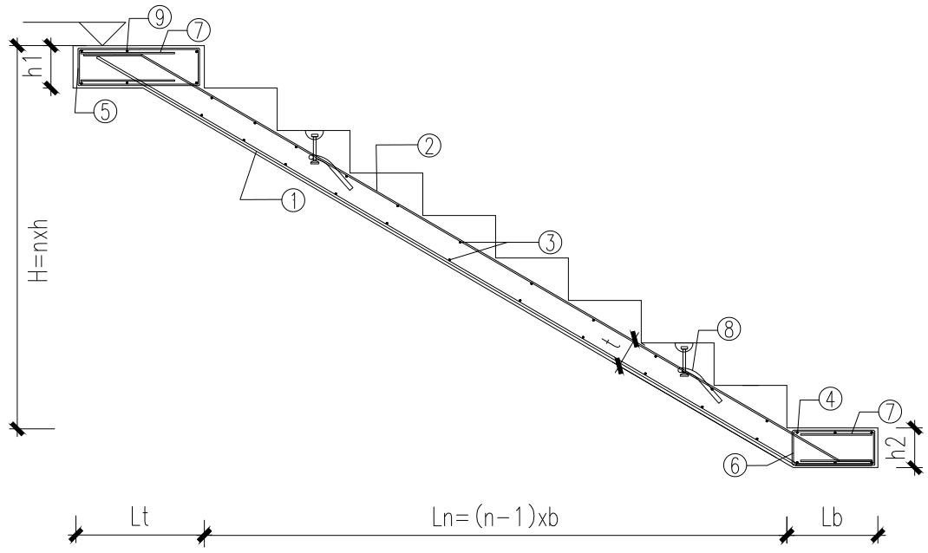

图 1.正视图

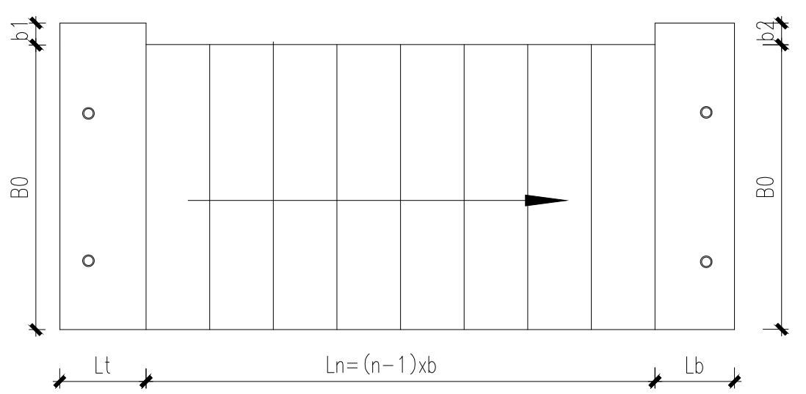

图 2.俯视图

表格 1.参数说明

|  |  |  |  |  |
| --- | --- | --- | --- | --- |
| **结构输入参数** | **Ln** | **H** | **Lt** | **Lb** |
| 净跨 | 楼梯高度 | 顶端上边长 | 底端上边长 |
| **t** | n |  |  |
| 梯段板厚度 | 踏步数 |  |  |
| **计算参数** | **b** | **h** |  |  |
| 踏步宽度 | 踏步高度 |  |  |

# 基本资料

1. 依据规范

《建筑结构荷载规范》（GB 50009－2012）

《混凝土结构设计规范》（GB 50010－2010）

《预制钢筋混凝土板式楼梯》15G367-1

《建筑结构可靠性设计统一标准》（GB 50068-2018）

《楼梯 栏杆 栏板（一）》（15J403-1）

《民用建筑设计统一标准》（GB 50352-2019）

1. 几何参数

楼梯净跨: Ln = {{cal_book.Ln}} mm 楼梯高度: H = {{cal_book.H}} mm

梯段板厚: t = {{cal_book.t}} mm 踏步数: n = {{cal_book.steps_number}} (阶)

顶端上边长: Lt = {{cal_book.L_t}} mm

底端上边长: Lb = {{cal_book.L_b}} mm

1. 荷载标准值

可变荷载：qqk = {{cal_book.q_qk}} kN/m2

栏杆荷载：gf = {{cal_book.g_f}} kN/m

永久荷载分项系数: γG = {{cal_book.r_g}} 可变荷载分项系数: γQ = {{cal_book.r_q}}

准永久值系数: ψq = {{cal_book.fi_q}} 组合值系数ψc = {{cal_book.fi_c}}

1. 材料信息

混凝土强度等级: {{cal_book.concrete_name}} fc = {{cal_book.concrete_f_c}} N/mm2

ft ={{cal_book.concrete_f_t}} N/mm2 Rc= {{cal_book.rc}} kN/m3

ftk = {{cal_book.concrete_f_tk}} N/mm2 Ec = {{cal_book.concrete_ec}} N/mm2

钢筋强度等级: {{cal_book.rebar_name}} fy = {{cal_book.rebar_f_y}} N/mm2

Es ={{cal_book. rebar_es}} N/mm2

保护层厚度：c = {{cal_book.concrete_cover}} mm

纵筋合力边距：as = {{cal_book.a_s}} mm

# 计算过程

1. 几何参数

踏步高度:h = {{‘%.0f’%(cal_book.steps_h)}} mm

踏步宽度:b = {{‘%.0f’%(cal_book.steps_b)}} mm

计算跨度:L0 = Ln＋Lt＋Lb = {{‘%.0f’%(cal_book.L0)}} mm

梯段板与水平方向夹角余弦值:cosα= {{‘%.2f’%(cal_book.cos)}}

1. 荷载计算

**自****重**：gkt = Rc*B*(t/cosα＋h/2) ={{cal_book.rc}}*1*({{cal_book.t}}/{{‘%.2f’%(cal_book.cos)}}＋{{‘%.0f’%(cal_book.steps_h)}}/2)= {{‘%.3f’%(cal_book.g_kt)}} kN/m

恒荷标准值：gk = gkt＋gf = {{‘%.3f’%(cal_book.g_kt)}}＋{{cal_book.g_f}} = {{‘%.3f’%(cal_book.g_k)}} kN/m

**恒荷控制：**

Pn(G) = 1.35*gk＋γQ*ψc*B*qqk = 1.35*{{‘%.3f’%(cal_book.g_k)}}＋{{cal_book.r_q}}*{{cal_book.fi_c}}*1*{{cal_book.q_qk}} ={{‘%.3f’%(cal_book.png)}} kN/m

**活荷控制：**

Pn(L) = γG*gk＋γQ*B*qqk = {{cal_book.r_g}}*{{‘%.3f’%(cal_book.g_k)}}＋{{cal_book.r_q}}*1*{{cal_book.q_qk}} = {{‘%.3f’%(cal_book.pnl)}} kN/m

荷载设计值：Pm = max{Pn(G),Pn(L)}= {{‘%.3f’%(cal_book.pm)}} kN/m

1. 正截面受弯承载力计算

根据《预制钢筋混凝土板式楼梯》15G367-1图集，梯段板支座处为销键连接，上端支承处为固定铰支座，下端支承处为滑动铰支座，梯段板按简支计算模型，跨中弯矩达到最大，故：

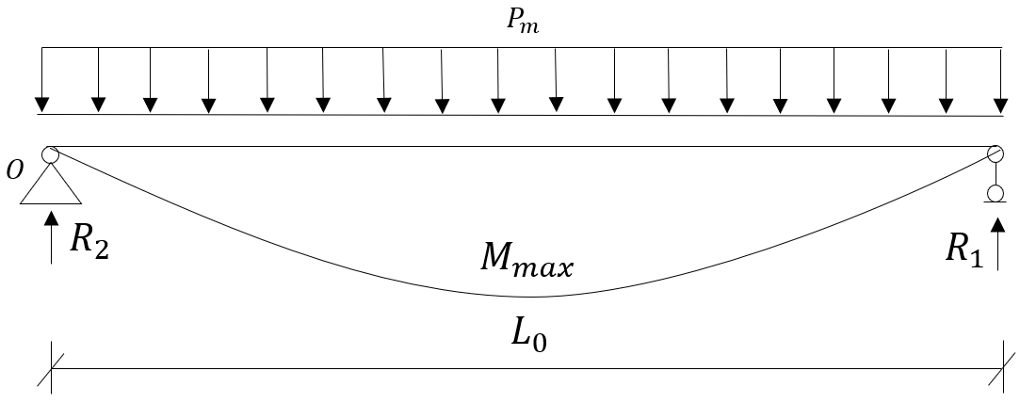

$M_{max}=\frac{P_{m}*{L_{0}}^{2}}{8}=$ {{‘%.2f’%(cal_book.m_max)}} kN*m

h0= t-as= {{‘%.1f’%(cal_book.h0)}} mm

$α_{s}=\frac{M _{max}}{α_{1}f_{c}b{h_{0}}^{2}}=$ {{‘%.3f’%(cal_book.alpha_s)}}

相对受压区高度： $ξ=1-\sqrt{1-2α_{s}}=$ {{‘%.3f’%(cal_book.ksi)}} $<ξ_{b}$ ={{cal_book.ksi_b}}

{%- if cal_book.ksi < cal_book.ksi_b -%}

,符合规范要求

{%- else -%}

,不符合规范要求

{% endif %}

下部纵筋（①）计算面积： $A_{s}=\frac{α_{1}f_{c}bh_{0}ξ}{f_{y}}=$ {{‘%.2f’%cal_book.as_1}} mm2

最小配筋率：ρmin= max(0.002,0.45ft/fy)= {{‘%.5f’%cal_book.p_c_min}}

配筋率：ρ= {{‘%.5f’%cal_book.p_c}} $>$ ρmin

{%- if cal_book.p_c > (cal_book.p_c_min) -%}

,满足最小配筋率的要求

{%- else -%}

,不满足最小配筋率的要求

{% endif %}

**混规(8.5.1)**

上部纵筋（②）计算面积：Ags=ρmin*B*t = {{‘%.2f’%cal_book.as_2}} mm2

分布钢筋计算面积：Adis= max{0.15 $A_{s}$*,0.0015*1000*t}= {{‘%.2f’%cal_book.as_3}} mm2 **混规(9.1.7)**

# 计算结果

按单位板宽查表进行实际配筋

注：d表示一级钢、D表示二级钢、f表示三级钢、F表示四级钢；

1.①号下部纵筋计算结果：

计算面积As：{{‘%.2f’%cal_book.as_1}} mm2

采用方案：{{cal_book.rebar_symbol}}{{cal_book.d_fact_1}}@{{cal_book.spacing_fact_1}}

查表面积：{{‘%.2f’%cal_book.as_fact_1}}mm2

2.②号上部纵筋计算结果：

计算面积Ags：{{‘%.2f’%cal_book.as_2}} mm2

采用方案：{{cal_book.rebar_symbol}}{{cal_book.d_fact_2}}@{{cal_book.spacing_fact_2}}

查表面积：{{‘%.2f’%cal_book.as_fact_2}} mm2

3.③号中部分布钢筋计算结果：

计算面积Adis：{{‘%.2f’%cal_book.as_3}} mm2

采用方案：{{cal_book.rebar_symbol}}{{cal_book.d_fact_3}}@{{cal_book.spacing_fact_3}}

查表面积：{{‘%.2f’%cal_book.as_fact_3}} mm2

# 挠度验算

1. 计算永久组合弯距值Mq

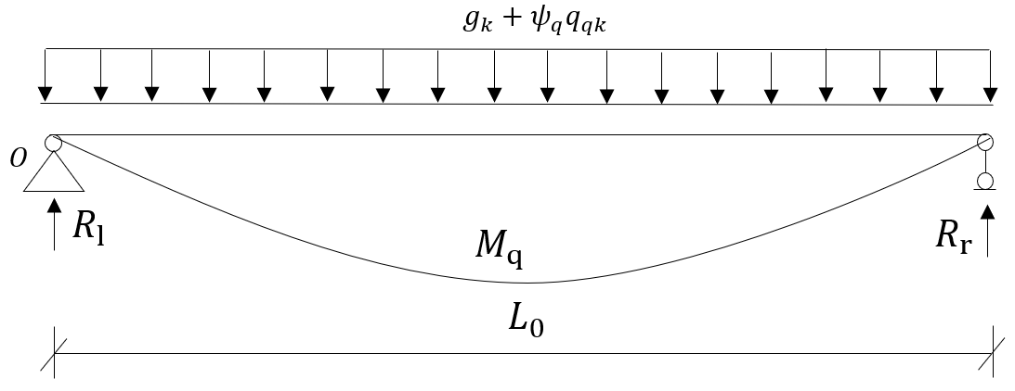

Mq = Mgk + Mqk

= {{‘%.3f’%cal_book.mq}} kN*m

1. 计算受弯构件的短期刚度 Bs

1) 计算按荷载荷载效应的两种组合作用下，构件纵向受拉钢筋应力

σsq = Mq/(0.87*h0*As) **混规(7.1.4-3)**

= {{‘%.2f’%cal_book.sigma_sq}} N/mm2

2) 计算按有效受拉混凝土截面面积计算的**纵向受拉钢筋配筋率**

**矩形截面积**: Ate = 0.5*b*h = 0.5*1000*{{cal_book.t}}= {{cal_book.a_te}} mm2

ρte = As/Ate **混规(7.1.2－5)**

= {{‘%.5f’%(cal_book.p_te*100) }}%

3) 计算裂缝间纵向受拉钢筋应变不均匀系数ψ

ψ = 1.1-0.65*ftk/(ρte*σsq) **混规(7.1.2－2)**

= {{‘%.3f’%(cal_book.fi_i)}}

当ψ小于0.2，取ψ=0.2；当ψ>1.0时，取ψ=1.0；

故ψ = {{‘%.3f’%(cal_book.fi)}}。

4) 计算钢筋与混凝土弹性模量的比值 αE

αE = ES/EC

= {{‘%.3f’%cal_book.alpha_e}}

5) 计算受压翼缘面积与腹板有效面积的比值 γf

矩形截面，γf = {{cal_book.gama_f}}

6) 计算纵向受拉钢筋配筋率ρ

ρ = As/(b*h0)

= {{‘%.3f’%(cal_book.p_t *100)}}%

7) 计算受弯构件的短期刚度 BS

Bs = Es*As*h02/[1.15*ψ+0.2+6*αE*ρ/(1+ 3.5*γf)] **混规(7.2.3-1)**

= {{cal_book.rebar_es}}*{{‘%.3f’%cal_book.as_fact_1}}*{{cal_book.h0}}2/[1.15*{{‘%.3f’%(cal_book.fi)}}+0.2+6*{{‘%.3f’%cal_book.alpha_e}}* {{‘%.5f’%(cal_book.p_t)}}/(1+3.5*{{cal_book.gama_f}})]

= {{‘%.2f’%cal_book.b_s}} kN*m2

1. 计算受弯构件的长期刚度B

1) 确定考虑荷载长期效应组合对挠度的增大影响系数θ

当ρ`=0时，θ=2.0

当ρ`=ρ时，θ=1.6

由计算可知 $m=\frac{ρ^{'}}{ρ}=\frac{{A_{s}}^{'}}{A_{s}}$ ={{‘%.2f’%cal_book.as_fact_2}}/{{‘%.2f’%cal_book.as_fact_1}}，经过线性插值可知θ=2-{{‘%.2f’%cal_book.m_theta}}*0.4={{‘%.3f’%cal_book.theta}} **混规(7.2.5)**

2) 计算受弯构件的长期刚度 B

B = Bs/θ **混规(7.2.2-2)**

= {{‘%.2f’% cal_book.b_s}}/ {{‘%.3f’%cal_book.theta}}

= {{‘%.3f’% cal_book.b_l}} kN*m2

1. 计算受弯构件挠度

fmaxk = 5*Mq*L02/(48*B)

= {{‘%.3f’% cal_book.f_maxk}} mm

1. 验算挠度

挠度限值f0=L0/200={{‘%.3f’% cal_book.f_0}} mm,

{%- if (cal_book.f_maxk)< cal_book.f_0 -%}

$f_{maxk}≤f_{0}$, **满足规范要求**

{%- else -%}

$f_{maxk}>f_{0}$, **不符合规范要求**

{% endif %}

# 裂缝宽度验算

1. 计算准永久组合弯距值Mq



Mq = Mgk+ψqMqk

= {{‘%.3f’%cal_book.mq}} kN*m

相对粘结特性系数：

{%- if cal_book.v_i ==1 -%}

带肋钢筋，所以Vi=1。

{%- else -%}

光圆钢筋，所以Vi=0.7。

{% endif %}

1. 最外层纵向受拉钢筋外边缘至受拉区底边的距离

cs = {{cal_book.c_s}} mm

1. 计算按荷载荷载效应的准永久组合作用下构件纵向受拉钢筋应力

σsq = Mq/(0.87*h0*As) **混规(7.1.4-3)**

= {{‘%.2f’% cal_book.sigma_sq}} N/mm2

1. 计算按有效受拉混凝土截面面积计算的纵向受拉钢筋配筋率

矩形截面积: Ate = 0.5*b*h = 0.5*1000*{{cal_book.t}} = {{cal_book.a_te}} mm2

ρte = As/Ate **混规(7.1.2－5)**

= {{‘%.2f’%cal_book.as_fact_1}}/{{cal_book.a_te}}

= {{‘%.3f’%(cal_book.p_te*100)}}%

若ρte 小于1.000%，则ρte=1.000%。

ρte={{‘%.3f’%(cal_book.p_te_w*100)}}%

1. 计算裂缝间纵向受拉钢筋应变不均匀系数ψ

ψ = 1.1-0.65*ftk/(ρte*σsq) **混规(7.1.2－2)**

= {{‘%.2f’%(cal_book.fi_w_i)}}

当ψ小于0.2，取ψ=0.2；当ψ>1.0时，取ψ=1.0；

故ψ={{‘%.2f’%(cal_book.fi_w)}}。

1. 计算单位板宽钢筋根数n

ni = 1000/间距

= 1000/{{cal_book.spacing_fact_1}}+1

= {{‘%.0f’%cal_book.rebar_n}} (取整)

1. 计算受拉区纵向钢筋的等效直径deq

deq= (∑ni*di2)/(∑ni*Vi*di)

= {{‘%.0f’%cal_book.d_eq}} mm

1. 计算最大裂缝宽度

ωmax =αcr*ψ*σsq*(1.9*cs +0.08*deq/ρte)/ES **混规(7.1.2－1)**

=1.9*{{‘%.2f’%(cal_book.fi)}}*{{‘%.2f’%cal_book.sigma_sq}}*(1.9* {{cal_book.c_s}}+0.08*{{‘%.0f’%cal_book.d_eq}}/{{‘%.3f’%(cal_book.p_te_w)}})/{{cal_book.rebar_es}}

= {{‘%.3f’%cal_book.w_max}} mm

{%- if cal_book.w_max < cal_book.w_limit -%}

$ω_{max}≤ω_{limit}$,满足规范要求

{%- else -%}

$ω_{max}>ω_{limit}$,不符合规范要求

{% endif %}